rokacell | ТЕХНИЧЕСКАЯ ТЕПЛОИЗОЛЯЦИЯ | TECHNICAL DATA SHEET

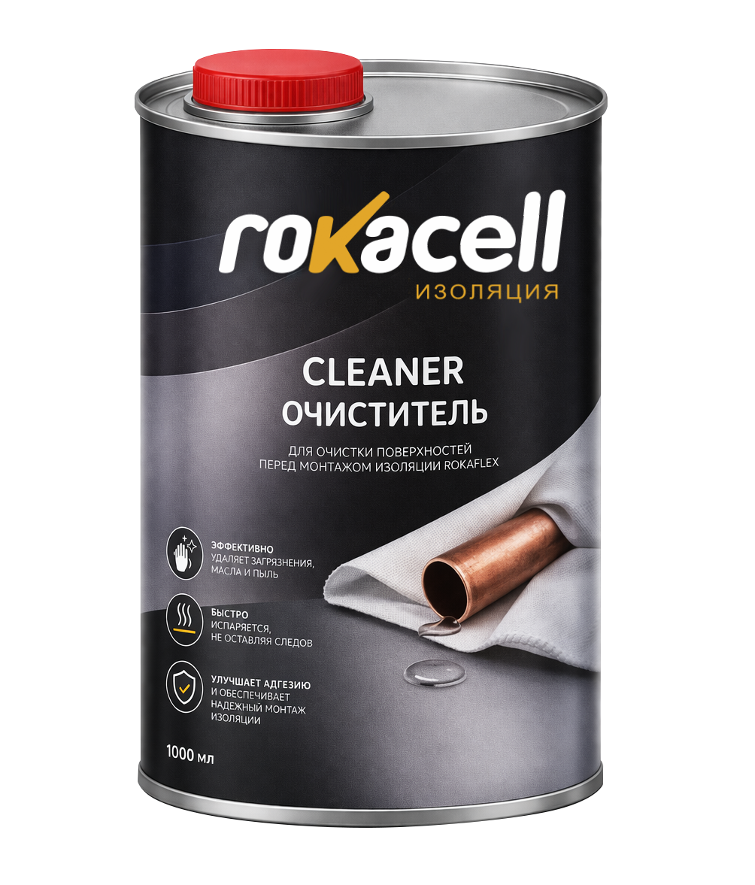
ОЧИСТИТЕЛЬ ROKAFLEX
ОЧИСТИТЕЛЬ / РАЗБАВИТЕЛЬ ДЛЯ ПОДГОТОВКИ ПОВЕРХНОСТЕЙ И РАБОТЫ С КЛЕЕВЫМИ СОСТАВАМИ ROKAFLEX
Очиститель Rokaflex — специальный очиститель/разбавитель, разработанный для работы с клеевыми составами и теплоизоляцией Rokaflex. Обеспечивает качественную подготовку поверхностей перед склеиванием и способствует формированию надежного клеевого соединения.

НАЗНАЧЕНИЕ
• Подготовка поверхностей перед склеиванием  • Очистка изолируемых поверхностей | • Удаление излишков клея и очистка инструмента  • Регулирование вязкости клея при необходимости

ТЕХНИЧЕСКИЕ ХАРАКТЕРИСТИКИ
Характеристика | Значение
Объем упаковки | 1 л
Температура хранения | от +15 до +25 °C
Основные условия | Хранить в плотно закрытой оригинальной упаковке, в сухом помещении, вдали от прямого солнечного излучения и источников тепла

ОРИЕНТИРОВОЧНЫЙ РАСХОД ОЧИСТИТЕЛЯ ROKAFLEX
Приведенные значения являются ориентировочными. Фактический расход может отличаться в зависимости от условий выполнения монтажных работ.
РАСХОД ПРИ ПОДГОТОВКЕ ПОВЕРХНОСТЕЙ
Наименование | Единица | Ориентировочный расход*
Трубная изоляция Ø 6–22 мм | 100 м трубки | 0,5–0,8 л
Трубная изоляция Ø 28–54 мм | 100 м трубки | 0,8–1,2 л
Трубная изоляция Ø 57–114 мм | 100 м трубки | 1,2–2,0 л
Листовая / рулонная изоляция | 100 м² | 2,0–3,0 л
Очистка инструмента | 1 комплект инструмента | 0,1–0,2 л

ПРИМЕЧАНИЕ
* Расход является ориентировочным и зависит от степени загрязнения поверхности, диаметра трубопровода, качества подготовки поверхности, квалификации монтажного персонала и технологии выполнения монтажных работ.

